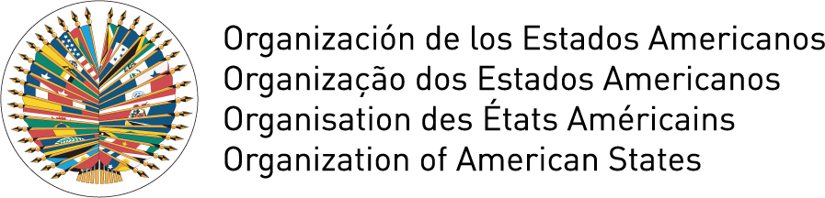

Objetivos de Estudio y Desarrollo
Study and Development Objectives

Responda a todas las preguntas de la forma más completa posible. Las solicitudes de beca que no incluyan este formulario serán consideradas incompletas y serán rechazadas.

Respond to all applicable questions as completely as possible. Applications that do not include this form will be considered incomplete and will be rejected.

- Indique cómo beneficiará a su país/institución la experiencia educativa obtenida através de sus estudios. / Indicate how the learning experience obtained from your studies will benefit your country/institution.

- Describa sus planes e indique cómo espera aprovechar los conocimientos que adquirirá mediante la beca en relación con sus funciones futuras, sus actividades profesionales, etc. / Describe how you Intend. To use the knowledge and experience to be acquired through the scholarship in relation to future positions, professional activities, etc.

Firma / Signature

Certifico que la información proporcionada es correcta. / I Certify that the information that has been provided is correct.

________________________  Nombre en letra de molde / Print name | ________________________  Firma /  Signature | ________________________  Lugar y Fecha /  Place and Date

